Сочинение на тему: «Правнуки Победы»
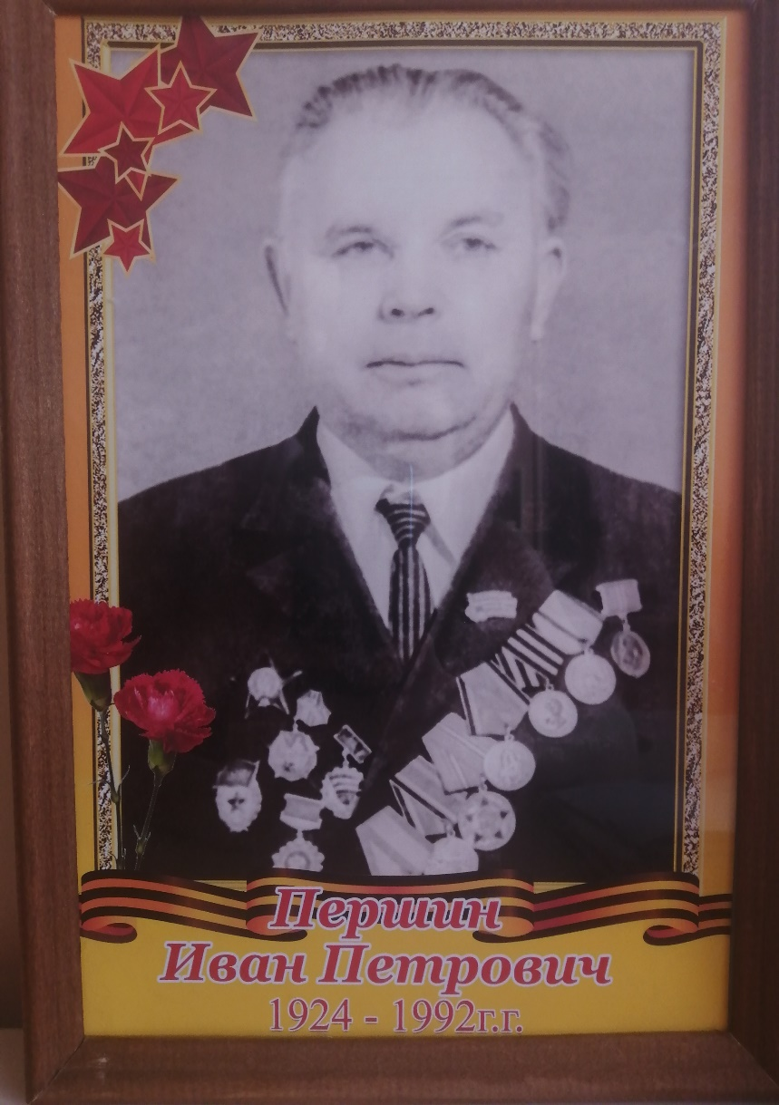

Выполнил ученик 7/1класса
Белокалитвинский казачий кадетский корпус
Румянцев Матвей

г. Ростов-на-Дону
2020
Правнуки Победы.
История Великой Отечественной Войны никогда не перестанет волновать людей. В России нет ни одной семьи, которой бы не коснулась Война. Моя семья не исключение. Мой прадед прошел Войну. Он воевал за Родину, за моих бабушек и дедушек, за моих родителей и, конечно же, за меня.
Иван Петрович Першин - мой прадед, родился 23 февраля 1924 года в городе Мелитополе на Украине. На службу в действующую армию он был призван в 1942 году, направлен в пехотное училище. В это время уже вовсю шла Великая Отечественная Война. Фашисты свирепствовали, в боях были убиты тысячи людей.
В составе 103 отдельной курсантской бригады мой прадед был отправлен на Кавказ, где в 1943 году участвовал в его освобождении.
После освобождения Кавказа Иван Петрович продолжил учебу в Махачкалинском пехотном училище, получил звание младшего лейтенанта и был направлен на второй Белорусский фронт, где командовал взводом.
Это был завершающий этап Великой Отечественной Войны, когда Советские войска уже отбили у немцев всю территорию РСФСР.
Силы второго Белорусского фронта освободили всю Белоруссию. Они отбили у фашистов северную Польшу и приняли участие в битве за Берлин. За образцовое выполнение воинского долга, храбрость и мужество, проявленные в бою, мой прадед награжден орденом «Красной Звезды», медалями «За оборону Кавказа», «За победу над Германией» и юбилейными. Войну Иван Петрович закончил в Германии на подступах к Берлину.
К сожалению, я никогда не видел своего прадедушку, но мои родители часто рассказывают мне о нем, показывают фотографии. Я очень горжусь им и восхищаюсь. Я благодарен ему за мирное небо над головой, за мое счастливое детство. Я - правнук Першина Ивана Петровича, правнук Победы!

